Шулепова
Ольга Ивановна
МБУДО « СЮТ»

Знающий пешеход

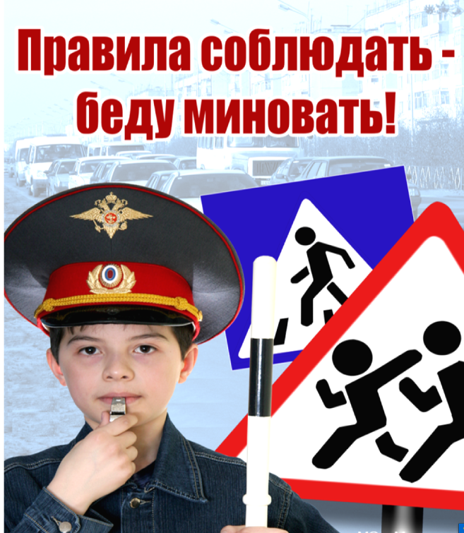

Задачи игры:
- Привлечение детей к углубленному изучению и практическому применению ПДД;
- Закрепление навыков безопасного поведения на дорогах, улице и в транспорте;
- Привлечение воспитанников к участию в пропаганде ПДД.
Воспитание безопасного поведения на дороге часть воспитания индивидуального стиля человека, целью которого является подготовка к жизни в обществе, в мире людей и машин. Научно-технический прогресс усилил автомобилизацию страны и породил такие проблемы, как аварийность и обеспечение безопасности пешеходов.
Особенно обостряется эта проблема в школьном возрасте, когда дети самостоятельно идут в школу, из школы, в детские объединения и т. д. Многие родители не в состоянии провожать и встречать детей, а поведение школьников на дороге зачастую бывает трудно предсказуемыми.
Социологические исследования показали, что 40-50% детей не владеют навыками применения правил дорожного движения в конкретных ситуациях. Неблагополучная обстановка требует обратить серьезное внимание не только на изучение ПДД, но и на формирование умения и навыков безопасного поведения в привычных и возникающих дорожных ситуациях. Все это напрямую связано с сохранением жизни и здоровья детей.
Целью игры является воспитание навыков безопасного поведения детей на дороге и улице, предупреждение дорожно-транспортного травматизма, повышение правовой культуры.
Тип мероприятия: игра-конкурс для 3-4 классов.

Ведущий.
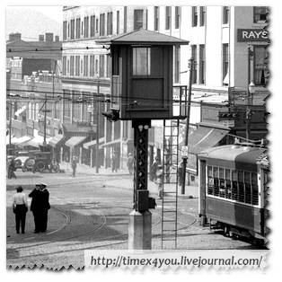
Если автомобилю уже исполнилось более ста лет, то светофоры появились на улицах городов не так давно, вместе с первыми регулировщиками. Но первые светофоры совсем не были похожи на нынешние. Со всех четырех сторон на них было тоже по три цветных стекла - зеленое, желтое и красное, и по этим стеклам медленно ползла большая черная стрелка. Понятно, что такие светофоры были очень неудобны. Затем появились светофоры с переключающимися огоньками, какие мы уже привыкли видеть на перекрестках. Но за сорок лат и эти светофоры сильно изменились.
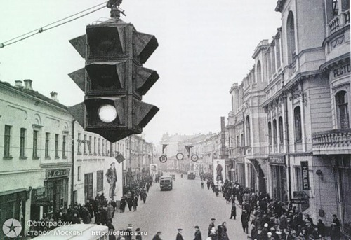
Первые светофоры подчинялись руке регулировщика. Он следил за движением машин у перекрестка и, переводя ручку светофора, включал то зеленый свет пешеходам, а красный машинам, то желтый свет всем, то красный свет пешеходам, а машинам – зеленый.
Затем появились светофоры - автоматы. Они сами, без помощи регулировщика включали попеременно сперва зеленый свет, через несколько минут - желтый, немного погодя - красный, затем снова желтый.…Итак, круглые сутки.
Почему светофор называется светофором? Это слово составлено из двух частей: свет и фар. Свет и есть свет. А фор? Слово фор произошло от греческого форос, что означает несущий или носить. А все вместе – светофор - значит носитель света, несущий свет. Он и верно несет свет, причем трех разных цветов: красного, желтого, зеленого.
А почему именно эти цвета? Для запрещающего сигнала красный цвет взяли потому, что он хорошо виден и днем и ночью. Такой сигнал не меняет цвет даже в тумане. Зеленый виден несколько хуже, но зато в спектре он стоит далеко от красного и его нельзя с ним спутать.

Первое конкурсное задание.


Хоть нет тела, нет рук и ног,
Стать властителем я смог.
В голове большой моей
Нет ни носа, ни ушей.
Три моих волшебных глаза
Управляют всеми сразу.
Я моргну – пойдут машины,
Встанут женщины, мужчины…
Отвечайте вместе, хором,
Как зовусь я?
Дети: светофором.

Ведущий: слушайте внимательно, сейчас я вам прочитаю одну историю, у которой вы должны придумать коротенькое продолжение.
Итак: в некотором городе, на некотором перекрестке, жил – был трехглазый Светофор. Он был строгий, как все Светофоры на свете. Непрерывно и четко Светофор подмигивал людям и автомобилям тремя глазами: красным, желтым, зеленым: «Стоп», «Внимание», «Иди»! И все люди, и все автомобили терпеливо стояли и ждали, что им скажет Светофор. Они уважали его, потому что он заботился о них.
Правда, случалось, какой – нибудь человек срывался с места (ему наверное, казалось, что он очень смелый) и бежал через улицу на красный свет. О, как тогда сердился Светофор! Он готов был схватить за шиворот нарушителя и рассказать ему об ужасном происшествии, свидетелем которого он был. Но…Светофор не делал этого потому, что у него была очень ответственная работа. И, уйди он хоть на секунду с поста, могла произойти катастрофа, а Светофор этого очень боялся.
И он гордо стоял, четко нес службу на перекрестке. Днем стоял. И ночью не дремал.
Но вот однажды…
А вот что случилось дальше, придумывают ребята.

Второе конкурсное задание. «Я и Улица».

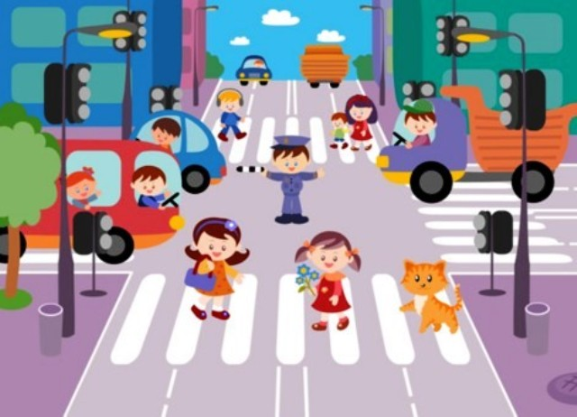
Там, где шумный перекресток,
Где машин не сосчитать,
Перейти не так уж просто,
Если правила не знать.

Пусть запомнят твердо дети:
Верно поступает тот,
Кто лишь при зеленом свете
Через улицу идет!
Каждой команде выдаются рисунки с городской дорогой и загородным шоссе.
Задание: разложить таблички с названиями элементов дороги: «Городская улица» и «Загородное шоссе».

Третье конкурсное задание. «Пешеходы и переходы».

Выходя на улицу,
Приготовь заранее
Вежливость и сдержанность,
А главное - внимание.
Каждой команде предлагаются фрагменты улицы.
Задание: ответить на вопросы по ПДД.
(Если ребята ответили не правильно, обсуждаем вопрос все вместе).

Четвертое конкурсное задание. Кроссворд.
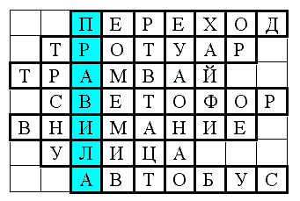
- Если ты спешишь в пути
Через улицу пройти,
Там иди, где весь народ,
Там, где знак есть : (переход)
- Для машин - мостовая,
Для прохожих - : (тротуар)
- Спозаранку за окошком
Стук и звон, и кутерьма,
По прямым стальным дорожкам
Ходят красные дома. (трамвай)
- Три моих волшебных глаза
Управляют всеми сразу.
Я моргну - пойдут машины,
Встанут женщины, мужчины.
Отвечайте вместе, хором.
Как зовусь я?.. (светофором)
- Выходя на улицу,
Приготовь заранее
Вежливость и сдержанность,
А главное?.. (внимание)
- В два ряда стоят,
Десять, двадцать, сто подряд.
И квадратными глазами
Друг на друга все глядят. (улица)
- Дом по улице идёт,
На работу всех везёт,
Носит обувь из резины
И питается бензином. (автобус)

Пятое конкурсное задание. «Говорящие знаки».

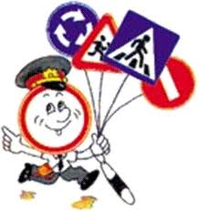
Нарисован человек
Землю роет человек
-Почему проезда нету?
Может быть, здесь ищут клад?
И старинные монеты
В сундуке большом лежат?
Их сюда, наверно встарь
Спрятал очень жадный царь
Мне сказали:
- Что ты, что ты!
Здесь дорожные работы.
Ведущий. Ребята, а сейчас мы будем говорить об удивительных знаках. Эти знаки одинаковы и у нас в Озерске, и в Москве, и в Лондоне, и в Токио, и в Риме. И хоть на этих знаках чаще не написано ни одного слова, их понимает каждый водитель. Это дорожная азбука. Эти знаки установлены на всех дорогах земного шара и обозначают одно и тоже. Поэтому их называют международными.
Знаки бывают:
- Предупреждающие
- Запрещающие
- Предписывающие
- Информационно-указательные
- Знаки приоритета
- Знаки сервиса
Только кажется, что от обилия знаков «кругом идет голова». На самом деле, чем больше знаков, тем больше водитель и пешеход получает нужной информации, обеспечивающей, прежде всего безопасность движения.

Задание. Разложить дорожные знаки по порядку, который написан на листе и, объяснить их значение.
Шестое конкурсное задание. «Твой друг велосипед».
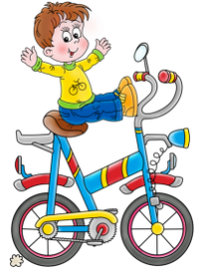
Не похож я на коня,
А седло есть у меня,
Спицы есть…
Они признаться
Для вязанья не годятся.
Велосипед - простая и удобная машина. Но сев на велосипед, вы становитесь уже не пешеходом, а водителем, и поэтому, нужно не только хорошо изучить велосипед и научиться водить, но и отлично знать правила дорожного движения.

Задание.
- Капитанам команд по два теоретических вопроса.
- Участники команды выполняют фигурное вождение на велосипеде- восьмерка, змейка.

Ведущий.
На улице – не в комнате,
О том, ребята, помните!
На светофоре – красный цвет!
Опасен путь – прохода нет!
А если желтый цвет горит,
Он «Приготовься» говорит.
Зеленый вспыхнул впереди-
Свободен путь, переходи!
Нужно слушаться без спора
Указаний светофора:
Нужно правила движенья,
Выполнять без возраженья.

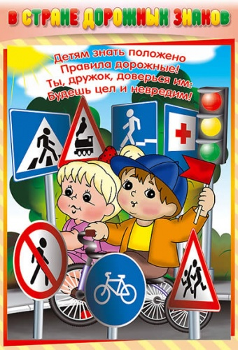
Делаем ребята
Предостережение:
Выучите срочно
Правила движения,
Чтоб не волновались
Каждый день родители,
Чтоб спокойно мчались
Улицей водители.

